Групповой тур Намибия + Ботсвана

Даты тура: до 31.10.2019
Страны: Ботсвана - Намибия
Маршрут: Виндхук - Национальный Парк Этоша - Национальный Парк Бвабвата - Национальный Парк Чобе - Касане
Стоимость тура: от 2456 $

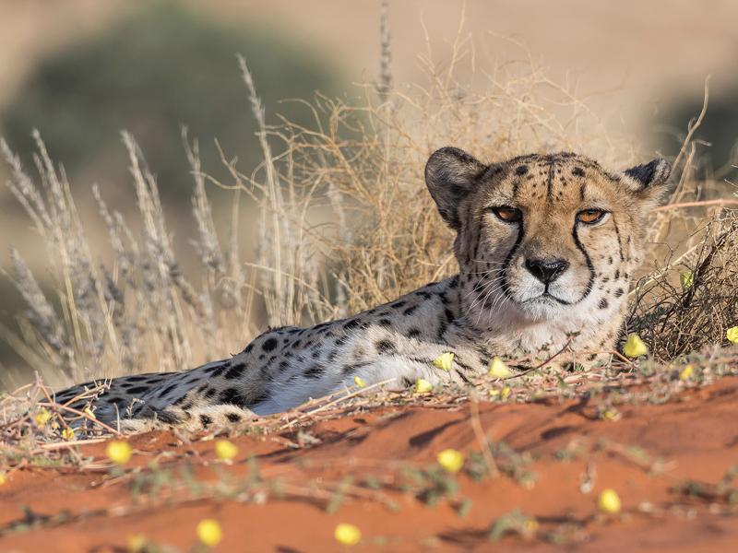

Описание тура
День 1: Виндхук - Этоша
Выезд из Виндхука в Национальный Парк Этоша - один из крупнейших парков страны, расположенный на западной окраине пустыни Калахари, занимаемой солончаком Этоша и прилегающими к нему саваннами. В парке обитает множество африканских животных: слоны, черные носороги, зебры Хартмана, жирафы, большие куду, канны и африканские страусы.
Размещение в лодже. Свободное время для отдыха.
Проживание: Mokuti Etosha Lodge или аналогичный
Питание: Только завтрак

День 2: Сафари в парке Этоша.
После завтрака Вас ожидает увлекательное сафари в Национальном парке Этоша. Здесь расположено более 30 водных источников, куда различные животные приходят на водопой.
Возвращение в лодж во второй половине дня.
Проживание: Mokuti Etosha Lodge или аналогичный
Питание: Только завтрак

День 3: Этоша - Каванго
Завтрак в лодже.
Переезд в Каванго. По пути Вам представится возможность увидеть метеорит Гоба, крупнейший из найденных метеоритов, который до сих пор сохраняется на месте падения.
Прибытие в Каванго. Размещение в лодже. За дополнительную плату Вы можете отправиться в круиз по реке Окаванго.
Трансграничный заповедник Каванго-Замбези - крупнейшая в Африке заповедная территория, расположенная в пяти странах: Анголе, Ботсване, Замбии, Зимбабве и Намибии. На территории заповедника отсутствуют пограничные преграды, что позволяет животным свободно перемещаться по всей его территории.
Проживание: Kaisosi River Lodge или аналогичный
Питание: Только завтрак

День 4: Каванго - Бвабвата
Завтрак. Переезд в зеленый регион реки Окаванго Замбези. Это место сильно контрастирует с подавляющим большинством намибийских пейзажей своей буйной зеленой растительностью и обилием рек. Размещение в лодже с видом на реку Окаванго и Парк Буйволов сразу за ней.
За дополнительную плату Вы можете отправиться в круиз по реке окаванго на закате или посетить водопады Попа.
Проживание: Shametu River Lodge или аналогичный
Питание: Полупансион

День 5: Сафари в парке Маханго.
Завтрак.
Сафари в парке Маханго.
Это самый маленький по территории парк Намибии, но один из самых густо-населенных африканскими животными.
Сухой лес и пышная прибрежная растительность с несколькими баобабами, разбросанными у берегов реки Окаванго, составляют основную часть местного пейзажа. Здесь обитает более 400 видов птиц.
Возвращение в лодж во второй половине дня.
Проживание: Shametu River Lodge или аналогичный
Питание: Полупансион

День 6: Бвабвата - Чобе
Завтрак. Переезд к границе с Ботсваной. Посещение деревни местного племени каприви, где Вам расскажут о быте, традициях и обычаях местного населения.
Размещение в лодже, расположенном на берегу реки Чобе со стороны Намибии.
Проживание: Chobe River Camp или аналогичный
Питание: Только завтрак

День 7: Сафари в Чобе.
Завтрак в лодже.
Сегодня Вас ожидает прогулка на каноэ по реке Чобе во время которой Вы сможете познакомиться с дикими обитателями ее берегов. Короткий трекинг по берегу, в завершение которого Вас будет ожидать легкий обед. Возвращение в лодж.
Проживание: Chobe River Camp или аналогичный
Питание: Только завтрак

День 8: Переезд в Касане (Ботсвана). Трансфер в аэропорт.
Завтрак в лодже. Отправление в Ботсвану. Пересечение границы. Прибытие в Касане. Трансфер в аэропорт.

Цены тура «Групповой тур Намибия + Ботсвана»
Стоимость тура за одного человека

Даты заездов:
Наименование | SNGL | DBL
13.11.2018  27.11.2018  11.12.2018  15.01.2019  19.02.2019  05.03.2019  19.03.2019  02.04.2019  16.04.2019  14.05.2019  28.05.2019  11.06.2019  25.06.2019 | 2 733 $ | 2 456 $
09.07.2019  23.07.2019  06.08.2019  20.08.2019  03.09.2019  17.09.2019  24.09.2019  08.10.2019  15.10.2019 | 2 883 $ | 2 606 $

В стоимость тура включено:
- Медицинская страховка
- Транспортное и экскурсионное обслуживание по программе с англоговорящим гидом
- Проживание и питание по программе

Оплачивается дополнительно:
- Международный перелет
- Чаевые и расходы личного характера

Телефон для заказа: +7(925) 514-83-53
E-mail: info@wildtrek.ru

